Консультация для родителей «Особенности художественного творчества детей 3–4 лет»
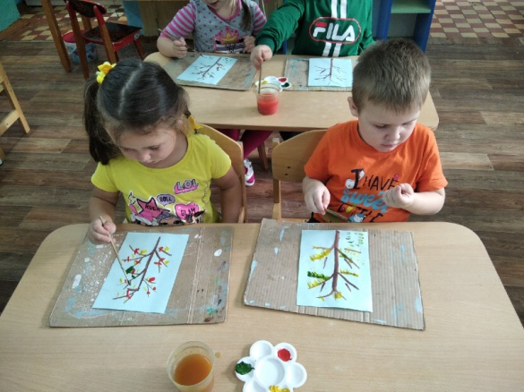
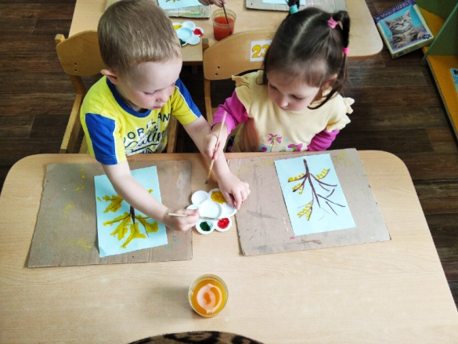

Ваш ребёнок увлечённо черкает по бумаге. Карандаш крепко-накрепко зажат в кулачке, бровки сосредоточенно нахмурены… Знакомая картина, не правда ли? Мы с умилением наблюдаем, радуемся и даже не подозреваем, какой огромный труд скрыт за этими еще неумелыми движениями.
Пока Малыш осваивает карандаш или кисть и бумагу как новый инструмент и материал, не мешайте ему. Пусть он рвет бумагу, бросает, мнет. Это не баловство, а «открытие» свойств – бумага послушная, мягкая, легкая. Еще одно открытие – это предметы, которые оставляют «след». Пусть постукивает и черкает карандашом или фломастером, «рисует» палочкой на песке или снегу. Обращайте внимание малыша на сходство «следов»с чем-то из реального мира: «это палочки», «будто ниточки», «как ко нфетки» …
Ну а теперь и вам пора взять в руки карандаши. Как интересно рисовать вместе! Вы рисуете воздушные шарики, а малыш «привязывает» к ним ниточки – проводит линии; вы рисуете гусеницу, а малыш дорисовывает ей ножки, чтобы она быстро-быстро побежала… Наполняйте смыслом все рисунки, обыгрывайте, проговаривайте.
Для малышей этого возраста контур в раскраске не играет роли ограничителя, как для более старших детей. Они узнают образ, радуются и начинают рисовать скорее на основе картинки, чем в ее пределах. Проявляется это очень индивидуально. Одни дети рисуют крупными цветовыми пятнами как живописцы, другие «идут» по контуру как графики, третьи ставят маленькие пятнышки, полоски или мазки.
Рисование в книжках-раскрасках яркими гуашевыми красками необыкновенно увлекает малышей. Они не ограничиваются пределами контура, свободно выходят за него. Создают свой сюжет, начинают играть.
Для всех малышей даже в черно-белых контурных изображениях очень значимо лицо – глаза, улыбка. Эти детали они выделяют в первую очередь и часто оставляют не раскрашенным овал, как лицо человека.
В этом возрасте уже отчетливо проявляются интересы и предпочтения. Так, мальчики сразу же выбирают кораблик или паровозик. Девочек привлекают цыплята, рыбки, цветы. И, конечно, всем без исключения очень нравится солнышко. Мамы рисуют его детям бесконечно, а дети всегда с огромным удовольствием раскрашивают желтыми, красными, оранжевыми, розовыми цветами и дорисовывают лучики.

